图书馆数字资源服务指南

为响应学校“停课不停学”的指示，图书馆信息咨询部通过远程办公为主，全力做好现有资源的日常维护以保证正常访问、新开放资源及其访问方式的即时发布和原文传递以及师生其他各类紧急需求的积极回复等工作。疫情期间，图书馆通过丰富的数字资源图书馆和专业的咨询团队，为在家战疫的师生提供了坚强的文献保障，保证图书馆的数字资源与服务24小时不间断
一、图书馆有哪些常用数字资源？
1 电子图书
读秀学术搜索、超星移动图书馆(app)、超星数字图书馆、ASP+BSP(经济管理类)、ElsevierSD（本机构订购的学科包）……
2 期刊以及论文
中国知网、维普、ScienceDirect、EBSCO ASP+BSP、Emerald、IEEE CS……
3 事实和数值资源
国研网、EPS、国泰安、中国资讯行……
4 多媒体资源
国家精品课资源网、网上报告厅、新东方多媒体学习库……
5 学科评价资源
Web of science、CSSCI、中科院JCR期刊分区表

二、如何在校外访问图书馆数字资源？
校园网外访问图书馆资源可以有多种方式，读者可以根据自己所需资源选择使用适合的方法。
1 通过校园VPN
进入山东工商学院主页（http://www.sdtbu.edu.cn/），
点击“VPN系统”，根据VPN使用通过指南登录VPN系统，使用图书馆数字资源。
VPN使用指南：http://www.sdtbu.edu.cn/vpn.jsp?urltype=tree.TreeTempUrl&wbtreeid=1141
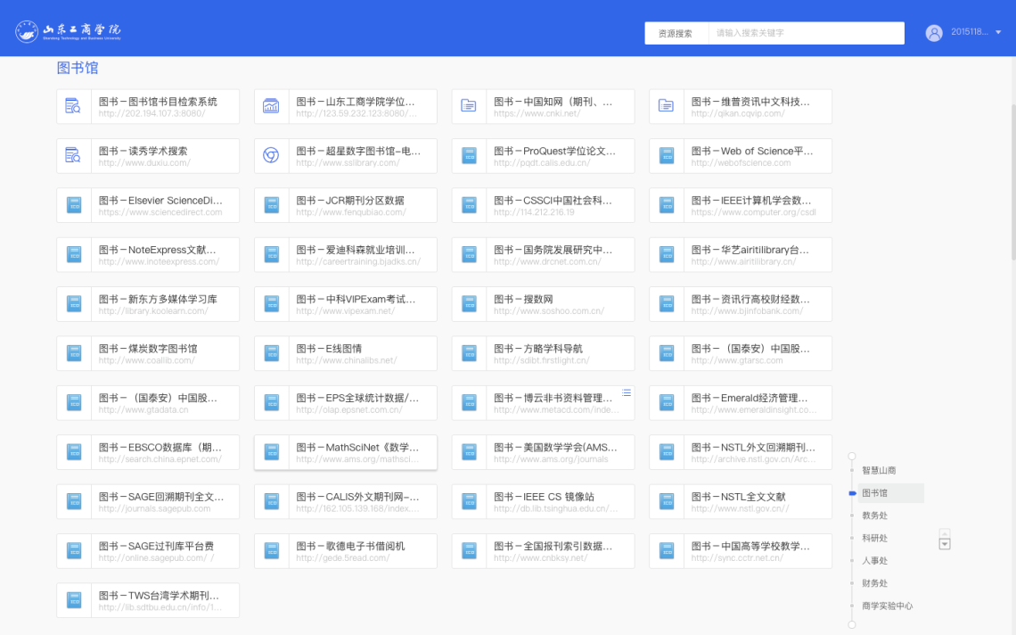
此种方式可以访问41种常用数据库
2 校内注册并认证账号，校外使用的方式
- 读秀----该数据库可以通过VPN访问，也可以通过读者事先已经在校园网内注册并认证过的账号进行漫游访问，如果读者现在没有账号，也可选择在校外通过VPN先登录该数据库，按照数据库首页右下角提供的方式注册并认证，日后便可直接使用漫游账号登陆。
- 知网手机版——全球学术快报（app）
需在学校IP范围内注册、关联机构。
操作步骤详见：http://lib.sdtbu.edu.cn/info/1013/1743.htm
3通过CARSI 进行访问
我校信息化建设办公室已经向北大申请加入了CARSI，后期将陆续与ScienceDirect、CNKI、EBSCO等数据库进行相继进行对接，逐步实现通过CARSI访问
三、疫情期间免费使用资源大集合
1.统计数据类免费资源
资源搜罗 | 统计数据类免费资源
2.电子图书类免费资源
资源搜罗 | 电子图书类免费资源
3.畅想之星随书资源数据库
资源搜罗 | 畅想之星随书资源数据库即日起免费开放
4.新东方在线多媒体学习库
资源搜罗 | 新东方在线多媒体学习库，价值百万课程免费看
5.CNKI研学平台、医院知识总库
资源搜罗 | CNKI研学平台、医院知识总库 免费开放

四、疫情期间图书馆咨询、查重等服务
1.咨询服务：
- QQ在线咨询：图书馆主页右下“在线咨询”
- E-MAIL地址：tsgzxb@sdtbu.edu.cn
您可以通过电子邮件服务向我们的咨询馆员提出问题，一般情况下，我们会在2个工作日内对您的问题进行回复。
2.原文传递：
- 通过“读秀学术搜索”自行获取未订购资源文献全文。
- 图书馆主页“原文传递”功能
http://lib.sdibt.edu.cn/ywcd.htm
疫情期间，周一至周五有紧急需求可致电负责老师：18765357203
3．代查代检（查收查引）
http://lib.sdibt.edu.cn/dcdj.htm
疫情期间，周一至周五有紧急需求可致电负责老师：18765357203
4.“期刊论文”和“硕博士学位论文”学术不端检测
http://lib.sdibt.edu.cn/xsbdjc.htm
疫情期间，周一至周五有紧急需求可致电负责老师：18765357203

